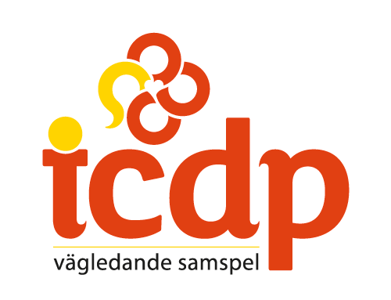
Familjen i fokus
– verktyg och stöd i föräldraskapet
Välkommen till föräldraträffarna online där du får stanna upp och reflektera över ditt föräldraskap. Du får ta del av ICDP:s vägledningsprogram med fokus på:
- ett positivt samspel
- att stärka relationen mellan dig och ditt barn samt
- att hitta fungerande lösningar vid stress- och konfliktsituationer

Vid gruppträffarna kommer ni att få ta del av forskning och material kring att stärka relationerna inom familjen. Vi ser också på de praktiska vardagssituationer ni föräldrar lyfter fram och delar erfarenheter, utmaningar och konkreta tips som stöd för vardagspusslet. Mellan träffarna får ni enkla övningar att testa hemma med era barn.

För mera information om ICDP-vägledande samspel: www.icdp.fi/sv. Gruppen leds av Camilla Forsell, sakkunnig inom FDUV:s familjearbete.
Tidpunkt: Måndagar 14.2, 7.3, 28.3, 11.4 och 2.5.
Föräldragruppen träffas via mötesverktyget Zoom kl.18.00-19.30.
Anmälan: Senast 7.2.2022 via www.fduv.fi/kalender.

Mera info: Kontakta Camilla Forsell, 040 673 9595 eller camilla.forsell@fduv.fi.

